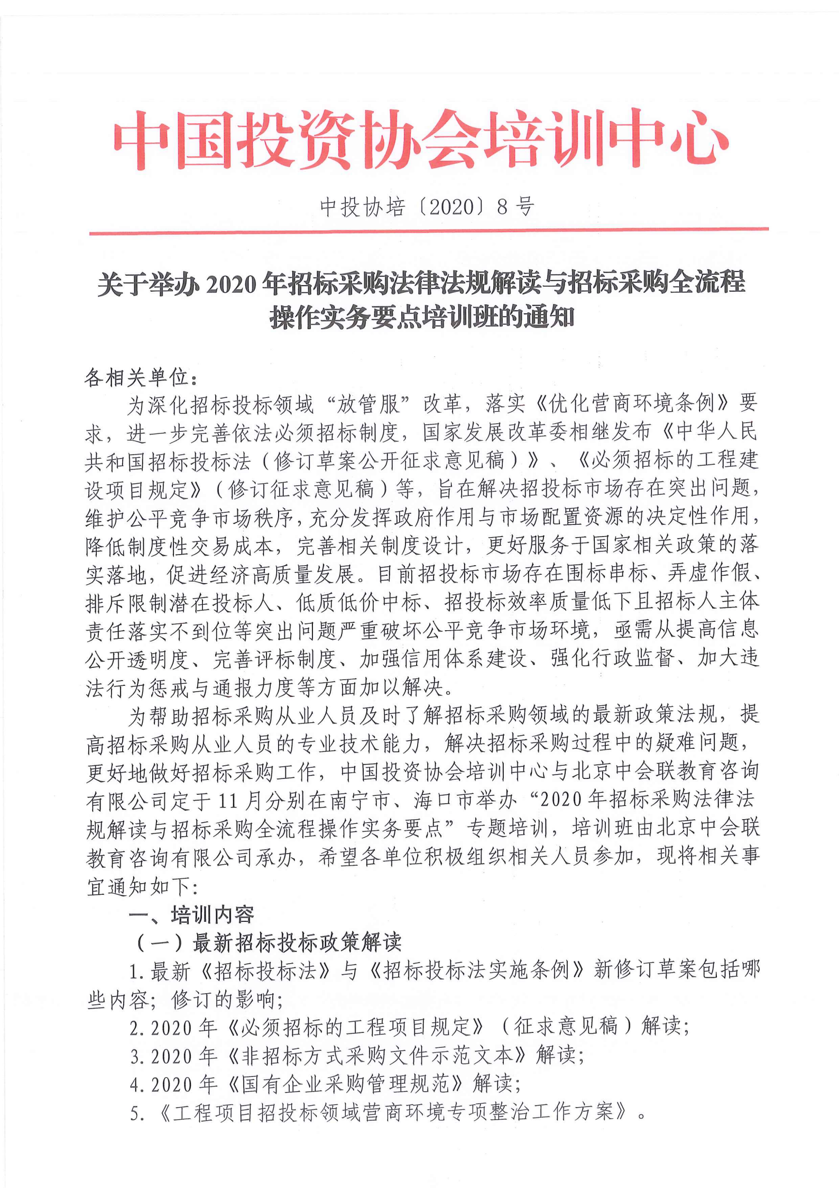

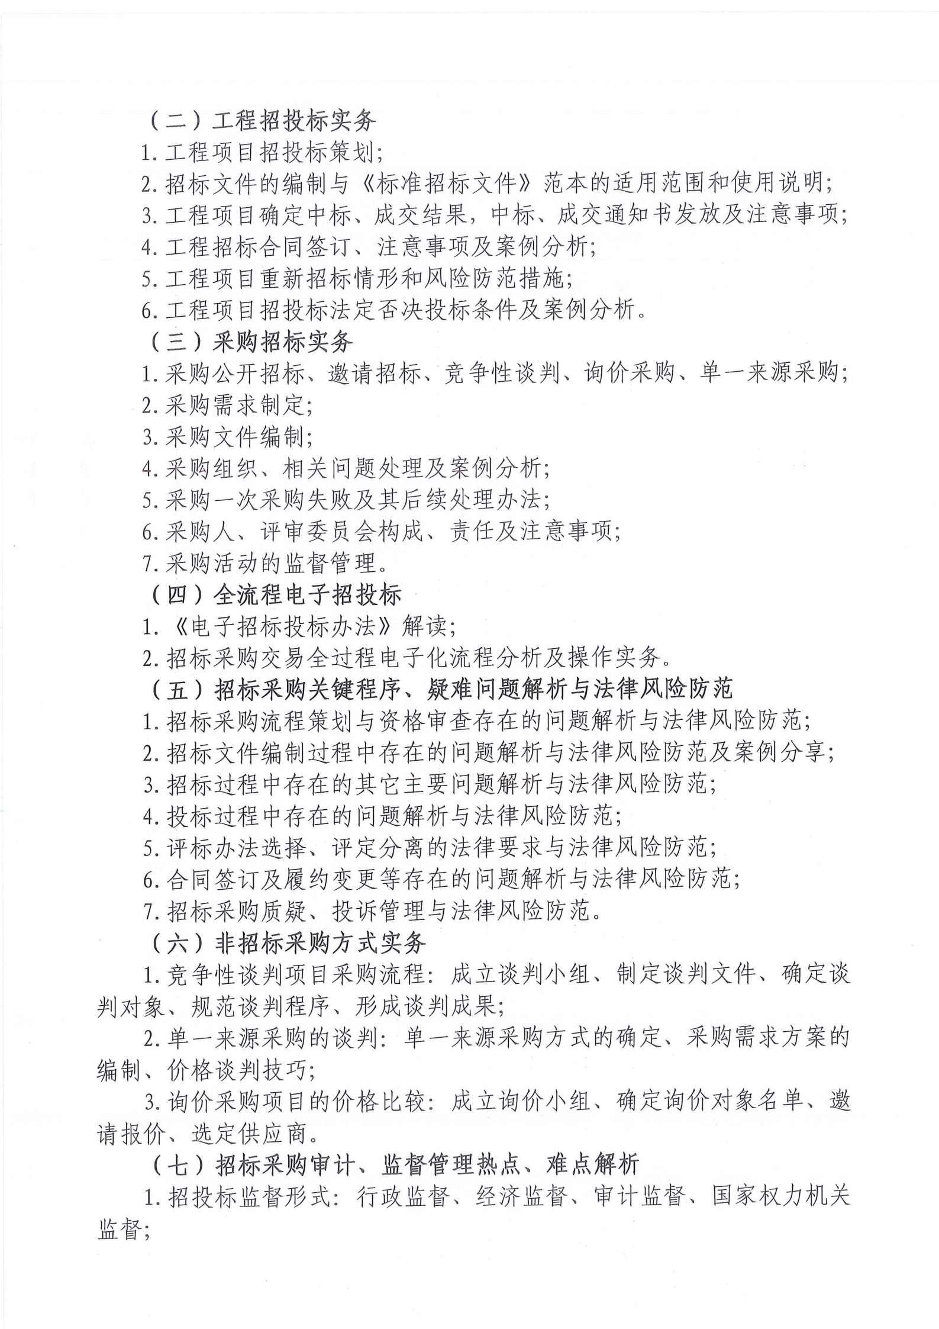

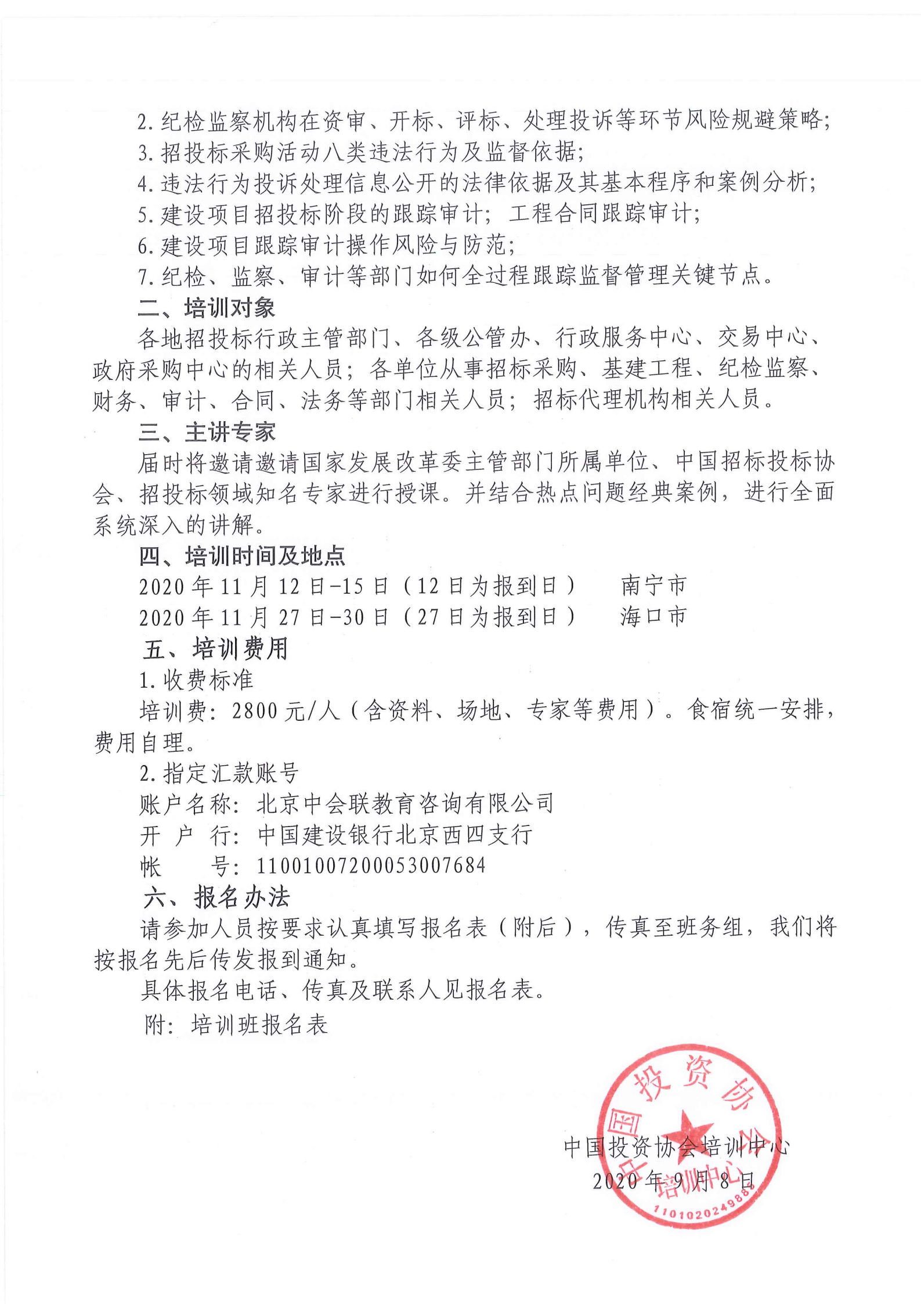

附件：培训班报名表

2020年招标采购法律法规解读与招标采购全流程操作实务要点培训
报名表

单位名称 |  |  |  |  | 行业类别
详细地址 |  |  |  |  | 邮编
联系人 |  |  |  | E-mail
电话（区号） |  |  |  | 传真
参班代表姓名 | 性别 | 部门 | 职务 | 办公电话 | 手机 |  | E-mail
参班地点 | □南宁市 □海口市
住宿安排 | □单间 □标间 □自行安排
付款方式 | □汇款 □刷卡 □现金
开票单位名称
发票要求： | □增值税普通发票 □增值税专用发票
参会方式 | 请参会单位把参会回执回传至会务组，会务组确认后即发《参会凭证》，其中将详细注明报到时间、报到地点、食宿等具体安排事项。
会务组联系人：
电话/传真：
手 机：
1.在疫情防控期间为保证培训质量,培训班名额有限,额满为止,请确定人员后及早报名；
2.本次培训内容及国企改革相关培训内容均可赴企业提供内训。

